Aplikasi berbasis Website

Model Kebijakan Parkir Kendaraan Berbasis IoT Untuk Pelayanan Masyarakat Pengguna Kereta Api

# Bab I

# PEndahuluan

## Tujuan Pembuatan Dokumen

Dokumen *User Manual* aplikasi ini dibuat dengan tujuan sebagai panduan pemahaman dan cara penggunaan aplikasi. Pihak-pihak yang berkepentingan dan berhak menggunakan dokumen ini yaitu pengguna yang telah melakukan registrasi aplikasi dan sudah memiliki hak akses untuk menggunakan aplikasi.

## Deskripsi Umum Sistem Aplikasi

Deskripsi umum sistem aplikasi adalah sistem berbasis *website*. Keunggulan aplikasi ini dapat diakses melalui *browser* Desktop dan Mobile. Detail penjelasan dapat dilihat pada Bab 2.

## Deskripsi Dokumen

Dokumen ini dibuat untuk memberikan panduan penggunaan aplikasi. Dokumen ini berisikan informasi sebagai berikut:

1. BAB I

Berisi informasi umum meliputi tujuan pembuatan dokumen, deskripsi umum sistem aplikasi serta deskripsi dokumen.

1. BAB II

Berisi mengenai sumber daya kebutuhan untuk mengakses aplikasi.

1. BAB III

Berisi tentang menu dan cara penggunaan aplikasi.

# Bab II

# Sumber Daya

## Perangkat Keras

Perangkat keras rekomendasi untuk mengakses sistem aplikasi ini:

1. Desktop: Komputer atau Laptop dengan sistem operasi Windows atau Linux
2. Mobile: *Mobile Phone* atau tablet dengan sistem operasi Android atau IOS

Perangkat keras pendukung untuk komputer antara lain, sebuah monitor, keyboard, dan mouse.

|  |  |
| --- | --- |
|  | Untuk mengakses sistem juga diperlukan sebuah Software atau Perangkat Lunak yang akan dijelaskan pada subbab berikut. |

## Perangkat Lunak

Perangkat lunak rekomendasi untuk mengakses sistem aplikasi ini:

1. Google Chrome
2. Mozilla Firefox
3. Opera

## Kebutuhan lain

Sumber daya kebutuhan lain untuk mengakses sistem aplikasi ini:

1. Koneksi Internet
2. GPS

## Situs Website

Aplikasi dapat diakses pada halaman : parkir.stasiunsurabaya.com

# Bab III

# MEnu dan CAra Penggunaan

## Struktur Menu

Struktur menu yang tersedia dalam sistem ini antara lain: Home, Login, Register, Dashboard, Tempat Parkir, Kendaraan Parkir dan Stasiun Kereta Api. Pembahasan pada masing-masing menu akan dijelaskan pada subbab berikut.

1. Home

Menu home memiliki fungsi sebagai *landing page*.* Navigasi menu yang tersedia pada halaman ini antara lain, Gubeng, Pasarturi, Surabaya Kota, Wonokromo, Login dan kontrol navigasi peta. Navigasi menu dapat dilihat pada Gambar 1.

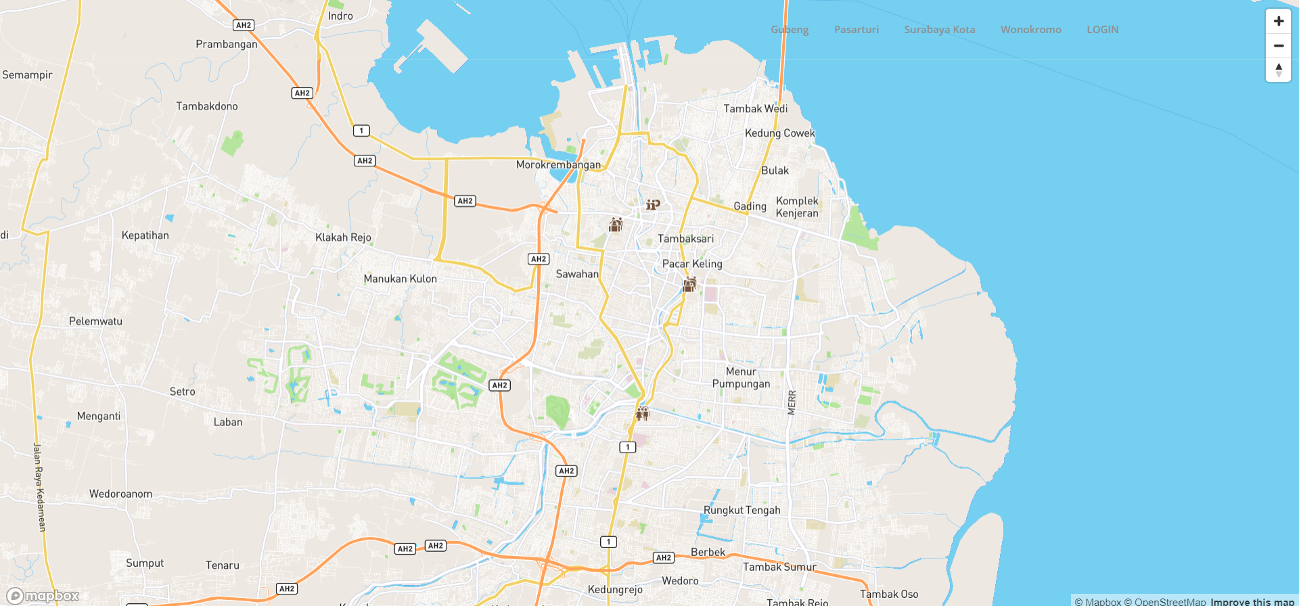

Gambar 1. Tampilan menu navigasi Home

Navigasi menu Gubeng, Pasarturi, Surabaya Kota, dan Wonokromo, jika diklik, sistem akan mengarahkan ke titik tempat lokasi salah satu stasiun. Dan akan menampilkan detail lokasi Parkir yang sudah diisi oleh admin. Detail Parkir ditampilkan dalam bentuk icon yang merepresentasikan lokasi tempat parkir dari stasiun. Detail ini dapat dilihat pada Gambar 2.

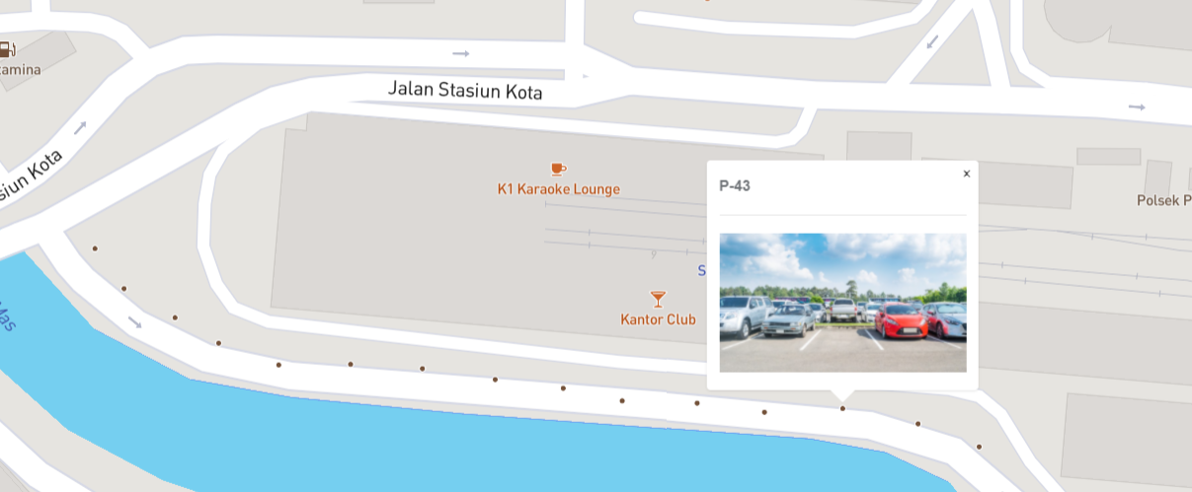

Gambar 2. Tampilan Parkir Stasiun

|  |  |
| --- | --- |
|  | *Landing Page adalah sebuah Halaman tujuan ketika pengguna mengakses situs sistem |

Tampilan antarmuka pada sistem ini sedikit berbeda antara tampilan Desktop dan Mobile. Pada Gambar. 1 adalah tampilan antarmuka dari Desktop, sedangkan Gambar. 3 adalah tampilan antarmuka pada Mobile. Navigasi menu masih bisa diakses untuk kedua tipe perangkat keras. Hanya saja, tampilan kontrol navigasi peta tidak dimunculkan pada Mobile. Kontrol navigasi peta Mobile dapat dilakukan dengan beberapa jari. Untuk kontrol navigasi peta pada Desktop dapat dilakukan dengan *mouse*. Selanjutnya, menu navigasi login akan dijelaskan pada subbab berikut.

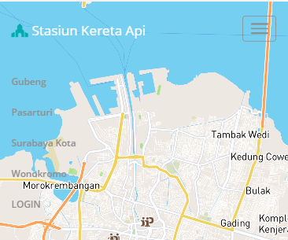

Gambar 3. Tampilan antarmuka pada Mobile

1. Login

Menu login berfungsi sebagai otentifikasi *User* yang sudah terdaftar pada sistem aplikasi. Proses otentifikasi ini membutuhkan data *email* dan *password user*. Tampilan antarmuka Mobile dapat dilihat pada Gambar 4.

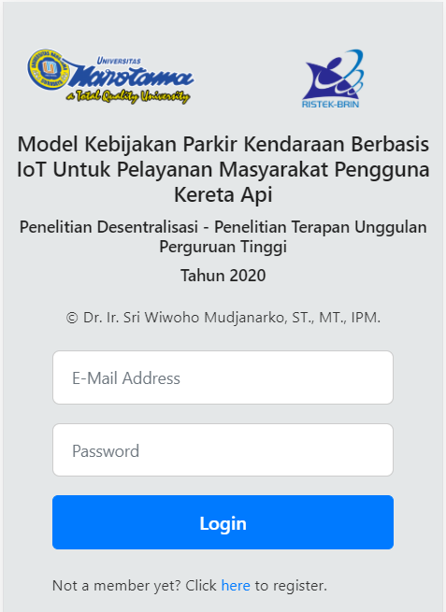

Gambar 4. Tampilan antarmuka Login

1. Register

Menu register berfungsi sebagai proses pendaftaran User pada sistem aplikasi. Proses pendaftaran ini membutuhkan data nama, *email* dan password user. Tampilan antarmuka Mobile dapat dilihat pada Gambar 5. Proses pendaftaran ini membutuhkan konfirmasi admin untuk memberikan hak akses user terhadap aplikasi.

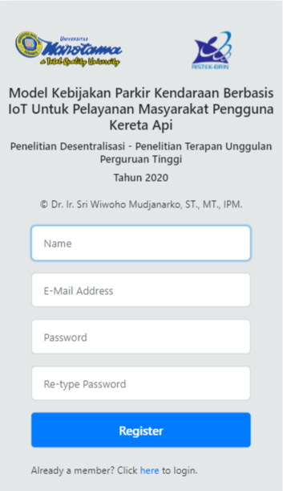

Gambar 5. Tampilan antarmuka Register

1. Dashboard

Halaman Dashboard dapat diakses ketika *user* telah melakukan login pada sistem. Halaman dashboard terbagi menjadi 3 layout. Pada sisi atas terdapat menu header. Menu header jika logo diklik akan mengakses halaman dashboard. Sedangkan 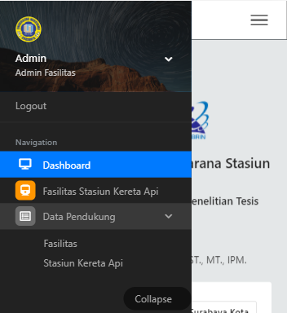 jika diklik, akan menampilkan menu sidebar atau layout kedua. Layout ketiga berupa konten dari masing masing halaman. Navigasi dashboard hampir sama dengan navigasi pada halaman home. Penjelasan paragraf ini dapat diliat pada Gambar 6.

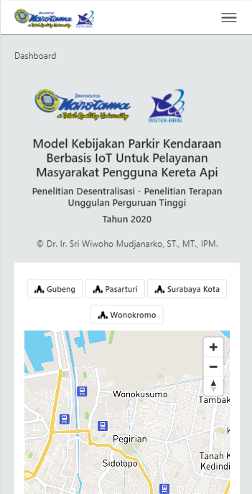 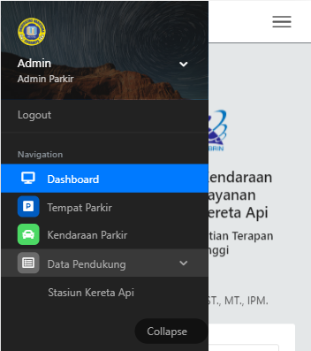

(a) (b)

Gambar 6. (a) Tampilan antarmuka Dashboard; (b) Menu Sidebar;

|  |  |
| --- | --- |
|  | Selanjutnya, Menu Tempat Parkir, Kendaraan Parkir, User, dan Stasiun Kereta Api memiliki proses yang sama. Terdiri dari fitur Data, Create, Edit dan Delete. |

Fitur data dilengkapi dengan fitur pencarian data dan kustomisasi berapa tampilan data per halaman. Sedangkan, untuk membuat data baru dapat mengakses tombol Create, untuk mengubah data dapat mengakses data Edit, lalu untuk menghapus data dapat mengakses tombol Delete. Penjelasan dapat dilihat pada Gambar 7.

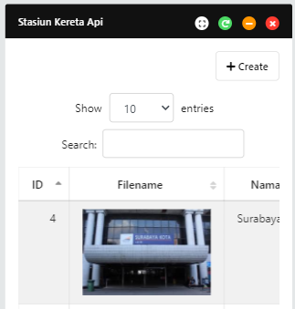C:\Users\USER\OneDrive\Desktop\test\Usermanual\fasilitas\create.png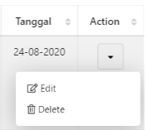

(a) (b) (c)

Gambar 7. (a) Tampilan Data; (b) Tombol Create; (c) Menu Edit dan Delete;

|  |  |
| --- | --- |
|  | Fitur Data, Create, Edit dan Delete juga bergantung pada hak akses yang diberikan oleh admin. |

1. Tempat Parkir

Pengisian fitur Tempat Parkir membutuhkan data Latitude, Longitude, foto, dan pilihan stasiun. Untuk mendapatkan data Latitude, Longitude, dapat menggunakan bantuan tombol 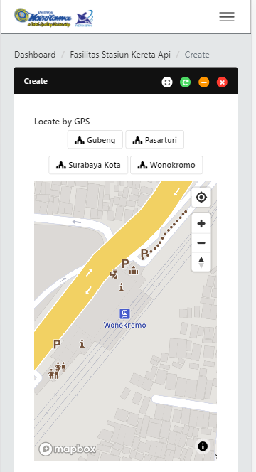 atau klik atau sentuh pada peta yang nantinya sistem akan mengisikan secara otomatis data Latitude data Longitude. Pengisian fitur ini dapat dilihat pada Gambar 8.

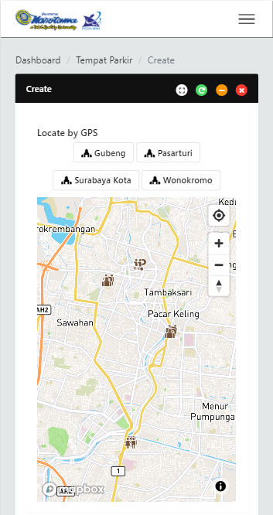 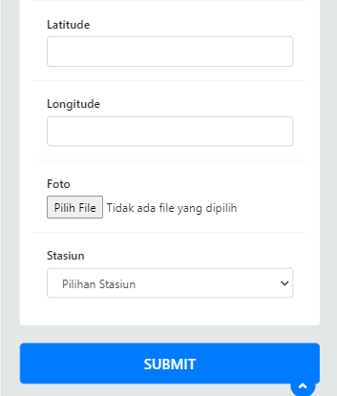

Gambar 8. Tampilan Input Data Tempat Parkir Stasiun Kereta Api.

1. Kendaraan Parkir

Halaman Kendaraan Parkir hanya berisi data tabel antara lain nama, nopol, tanggal pesan, tanggal tiba, dan tanggal keluar. Fitur ini hanya sebagai histori data pemesanan tempat parkir. Data dapat dilihat pada Gambar 9.

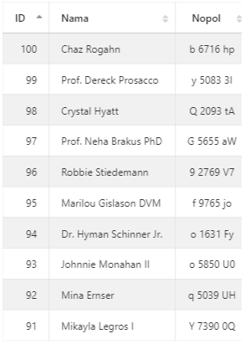

Gambar 9. Tampilan Data Kendaraan Parkir.

1. User

Fitur user diperuntukan untuk mengatur hak akses dari user. Ketika user sudah melakukan registrasi, maka user dapat meminta hak akses terhadap admin dari aplikasi ini. Form pengaturan hak akses dapat dilihat pada Gambar 10.

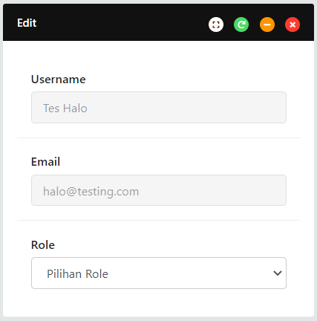

Gambar 10. Tampilan form hak akses user.

1. Data Pendukung

Dalam aplikasi ini terdapat sub-menu stasiun kereta api. Fitur ini mendukung untuk data Parkir Stasiun Kereta Api.

* 1. Stasiun Kereta Api

Pengisian fitur Stasiun Kereta Api membutuhkan data Latitude, Longitude, foto, dan nama stasiun. Untuk mendapatkan data Latitude, Longitude, dapat menggunakan bantuan tombol  atau klik atau sentuh pada peta yang nantinya sistem akan mengisikan secara otomatis data Latitude data Longitude. Pengisian fitur stasiun kereta api ini dapat dilihat pada Gambar 11.

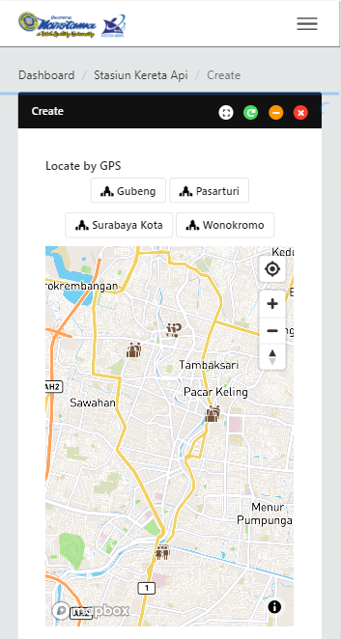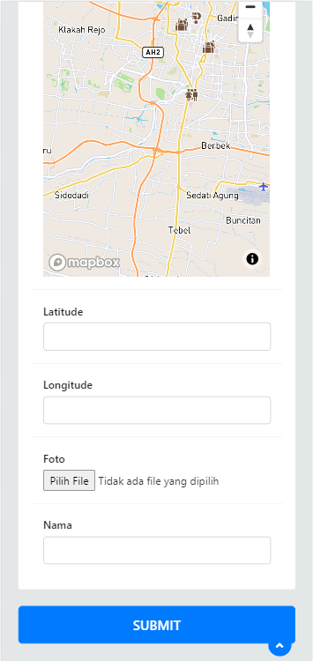

Gambar 11. Tampilan Input Data Stasiun Kereta Api.

Dalam fitur stasiun kereta api, juga terdapat fitur C:\Users\USER\OneDrive\Desktop\test\Usermanual\fasilitas\printa.pnguntuk mencetak data Parkir. Fitur cetak direkomendasikan menggunakan Desktop. Contoh data cetak dapat dilihat pada Gambar 12.

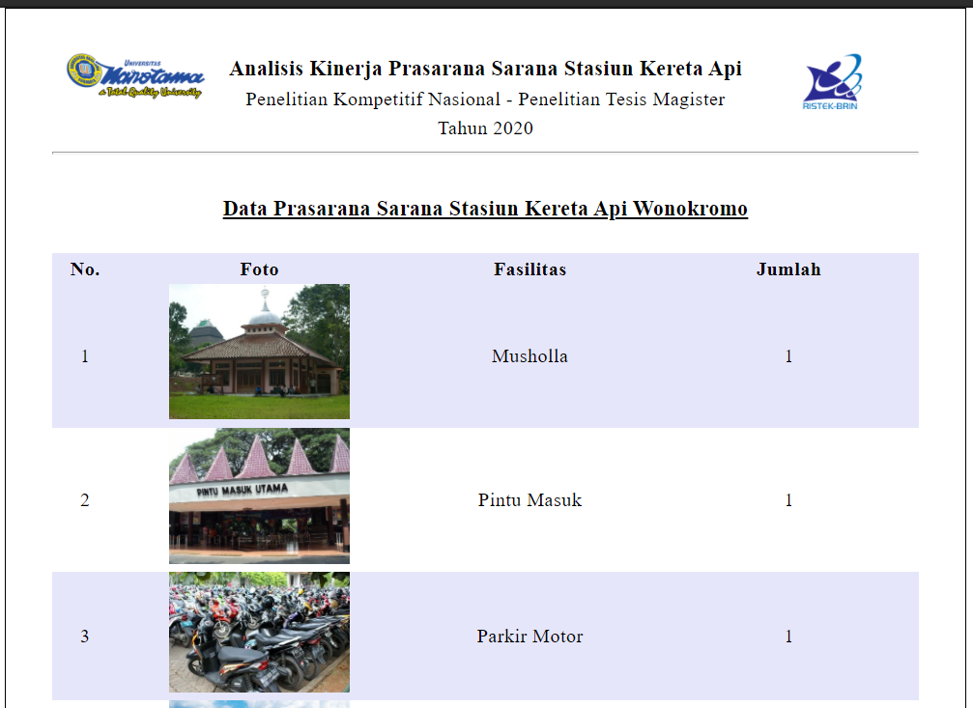 Gambar 12. Tampilan Input Data Stasiun Kereta Api.

|  |  |
| --- | --- |
|  | Aplikasi ini juga dilengkapi dengan notifikasi pendukung. |

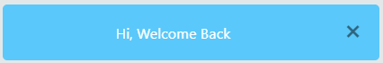

Gambar 13. Notifikasi ketika berhasil Login Sistem.

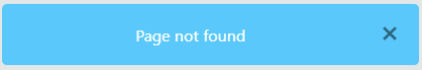

Gambar 14. Notifikasi ketika halaman yang dicari tidak ada.

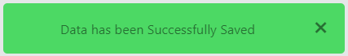

Gambar 15. Notifikasi ketika Data berhasil ditambah atau dirubah.

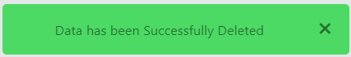

Gambar 16. Notifikasi ketika Data berhasil dihapus.

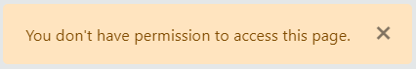

Gambar 17. Notifikasi ketika user mencoba mengakses halaman bukan hak aksesnya.

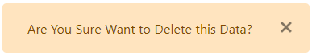

Gambar 18. Notifikasi Peringatan untuk menghapus data.